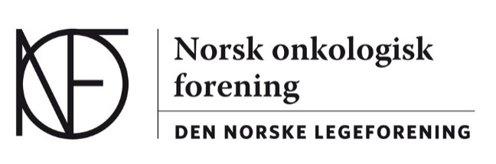

Redaksjonen Onkonytt.
René van Helvoirt
Kathrine Flørenes Vandraas
Anniken Sola 05.02.21
NOF styret

Referat NOF-styret og OnkoNytt-redaksjonen

Sted: Virtuelt
Tid: kl 09.00-10.00

Forslag til Agenda fra NOF:

- Kort presentasjon av medlemmer i NOF-styret og OnkoNytt redaksjonen, endringer siden sist?
Referat: alle kjenner hverandre fra tidligere.Anniken blir med litt etterhvert. To nye medarbeidere i redaksjonen; Anniken og

- Orientering om arbeidet i redaksjonen i pandemi året 2020. Hva var annerledes, hva likt? Hvordan er planen for 2021?
Referat: Vanskelig å få andre til å skrive pga corona. Kathrine og Rene produserer en del selv.

- Form og innhold i OnkoNytt. To nummer i 2020 og første i 2021 synes utmerket tilpasset formålet, mange veldig positive tilbakemeldinger. Hvordan fortsette å opprettholde den kvaliteten? Forbedringsforslag?
Referat: Veldig fine tidsskrift, holder bra faglig nivå. Håper på fysiske møter etter sommeren. Har allerede kommet igang med august-utgaven.
NOF oppfordre til å bidra i Onkonytt. Fungerer godt med «serier» med artikler som går over flere nummer. Forslag til temaer:
- kliniske studier,
- livsstilsproblematikk; ernæring, trening/aktivitet, seksualliv,
- geriatriske vurderinger.
- Forbedringsprosjekt, oppfordre til å presentere i Onkonytt.

- Samarbeid NOF-styret og OnkoNytt.- Hvordan kan styret hjelpe?
Referat: Oppfordre til bidrag til OnkoNytt. Diskusjon ift innkjøp smarttelefon, nettbrett osv. Anbefaler at honorar på 10.000 kr brukes til disse tingene.

- OnkoLiS 2022 – René, Daniel
Referat: OnkoLis 2021 digitalt var vellykket, maksimalt 173 deltakere, stort sett over 150 deltakere gjennom hele dagen.
Håper 2022 vil gjennomføre som fysisk møte, mulig å kunne streame møtet i tillegg til fysisk møte. Tema: Urogenitale cancere. Booker med hotellet til jan/feb-22.

- Eventuelt - alle

Daniel Heinrich

Leder Norsk Onkologisk Forening

